Extender
De Jullix extender, kort Extender, is een module die gebruikt kan worden wanneer een bekabelde modbusverbinding met de Jullix en/of een directe verbinding van de digitale meter met de Jullix niet mogelijk is. De Extender heeft hiervoor een P1 aansluiting en een modbus aansluiting. De extender wordt dan draadloos verbonden met de Jullix via het Jullix-netwerk.
Net zoals bij de Jullix zijn kunnen er verschillende soorten apparaten aan de RS485/modbus connector van de Extender aangesloten worden.
Als bijvoorbeeld een omvormer niet aan de Jullix kan aangesloten worden, dan kan de omvormer via een extender aangesloten worden. De extender moet dan nog wel voeding krijgen via USB-C.
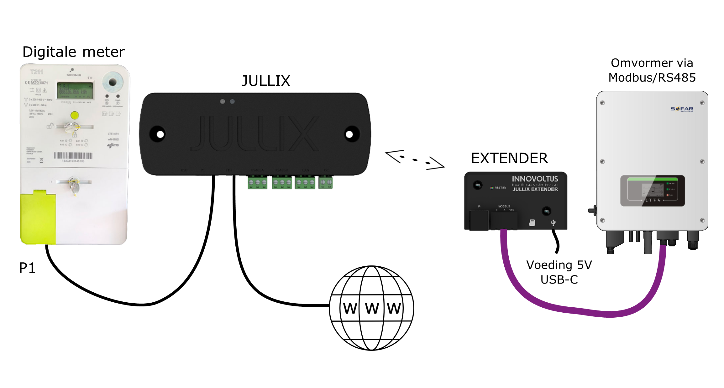
Als de digitale meter ook aan de extender wordt aangesloten, dan heeft de extender geen extra voeding nodig. In dat geval wordt de Jullix gevoed via USB-C.


